Общество с ограниченной ответственностью
"ИНСАЙТ-менеджмент"

УДК 004.78, 004.41
Инвентарный №
УТВЕРЖДАЮ:
Генеральный директор
__________________ И.К. Грибанова
«____»___________ 2017 г.

О Т Ч Е Т

О НАУЧНО-ИССЛЕДОВАТЕЛЬСКОЙ
И ОПЫТНО-КОНСТРУКТОРСКОЙ РАБОТЕ (НИОКР)

Разработка программного обеспечения микроконтроллера модуля счетно-импульсного ввода
(промежуточный)
Этап № 1

Ген. директор
ООО «ИНСАЙТ-Электроникс» С.В. Грибанов
Руководитель НИОКР, к.т.н. А.В. Кычкин
Исполнитель С.А. Артемов

Пермь 2017
СПИСОК ИСПОЛНИТЕЛЕЙ

Руководитель работы,
к.т.н. ___________________ А.В. Кычкин
подпись, дата

Исполнители темы:

Артемов С.А.

Реферат

Отчет 17 с., 15 рис.
Цель работы – Реализация проекта программирования микроконтроллера модуля импульсного счетчика в среде разработки. Формирование структуры проекта, его настройка, отстройка тактирования и RTC. Подключение операционной системы и драйверов работы с периферией. Разработка драйверов работы с картой памяти для FAT файловой системы, разработка драйвера работы в режиме USB OTG, разработка драйвера работы с внешней Flash памятью, формирование структуры хранения данны.
СОДЕРЖАНИЕ
Реферат 3
СОДЕРЖАНИЕ 4
Перечень условных обозначений и сокращений 5
ВВЕДЕНИЕ 6
ОСНОВНАЯ ЧАСТЬ 7
1 Создание проекта, интеграция операционной системы FreeRTOS 7
1.1 Создание и настройка проекта 7
1.2 Описание и преимущества FreeRTOS 9
1.2.1 Интеграция операционной системы FreeRTOS 10
1.2.2 Настройка операционной системы FreeRTOS 10
1.3 Настройка тактирования 11
2 Разработка драйверов 13
2.1 Драйвер RTC 13
2.2 Драйвер внешней Flash 13
2.3 Драйвер USB OTG 14
3.1 Работа с DMP 15
3.2 Работа c FATfs 16
ЗАКЛЮЧЕНИЕ 17

Перечень условных обозначений и сокращений

CDC – Connection Device Class – класс устройств связи
DMP – Dynamic Memoru Poll – Динамически распределяемая память
FAT – File Allocation Table - таблица размещения файлов
OTG – On-The-Go – Режим работы USB
RTC – Real Tyme Clock – Часы реального времени
RAM – Random Access Memoru – Оперативная память
VCP – Virtual Com Port – Виртуальный последовательный порт
ВВЕДЕНИЕ

За основу микроконтроллера модуля импульсно-счетного ввода был взять, по предварительной договоренности, микроконтроллер серии STM32F4xx. На данном основании в качестве стандартных драйверов периферии контроллера были применены библиотеки версии 1.8. Была разработана карта тактирования системы на базе ПО производителя CubeFX.
Разрвботан драйвер для работы с RTC, внешней Flash памятью, USB драйвер с возможностью работы в режиме OTG, в дальнейшем необходимы для отладки и настройки параметров устройства, а так же драйвер работы с SD картой памятью и подключена библиотека работы с файловой системой FAT.
В дополненении была разработана библиотека динамической работы с RAM памятью – DMP, а так же интерфейс работы с виртуальным последовательным портом VCP.

ОСНОВНАЯ ЧАСТЬ
1 Создание проекта, интеграция операционной системы FreeRTOS
Разработка ПО микроконтроллера начинается с создания и настройки проекта. Проект разбит на логические разделы, которые формируют общую структуру. Проект разрабатывается в ознакомительной версии системы проектирования IAR.
1.1 Создание и настройка проекта
На первом этапе сгенерировано рабочее пространство и сам проект, далее в данном пространстве появится другой проект – bootloader.
Далее настроен тип контроллера и выбран блок FPU (рисунок 7.1)
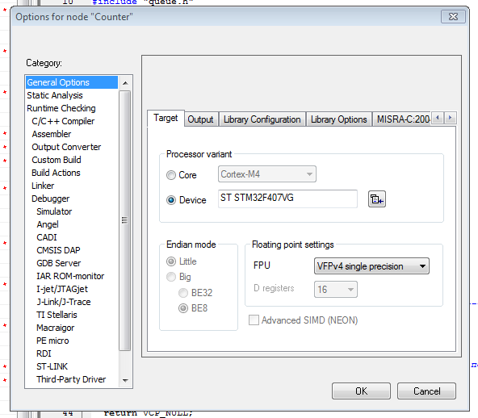
Рисунок 1.1 – настройка контроллера

В другой вкладке выбран параметр использования полных стандартных библиотек и вывода отладочной информации чере интерфейс SWO (Рисунок 1.2).
Далее настроен препрцессор, записаны определения типа контроллера для стандартных драйверов и метка использования этих самых драйверов (Рисунок 1.3, 1.4).
Для работы с bootloader необходимо определить для него место во внутренней Flash памятию.Для этого была произведена настройка линкера. Где указаны адреса памяти для данного проекта со смещением в 0x2000, где объем памяти до смещени – это и есть размещение bootloader. (Рисунок 1.5)
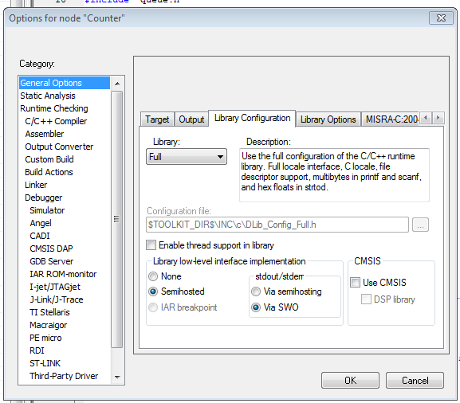
Рисунок 1.2 – настройка библиотек
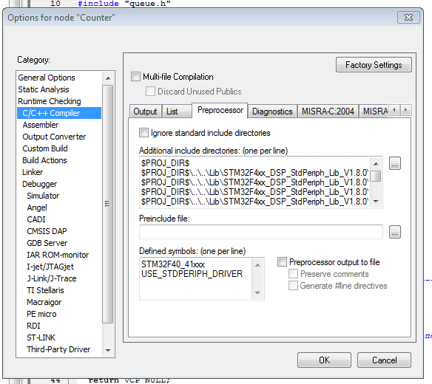
Рисунок 1.3 – настройка препроцессора
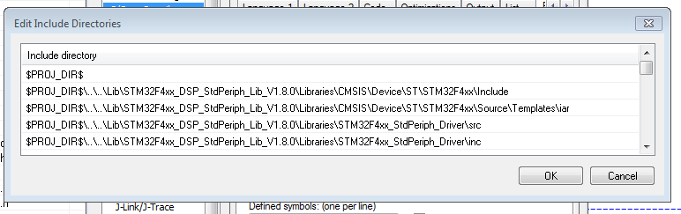
Рисунок 1.4 – Настройка путей к файлам
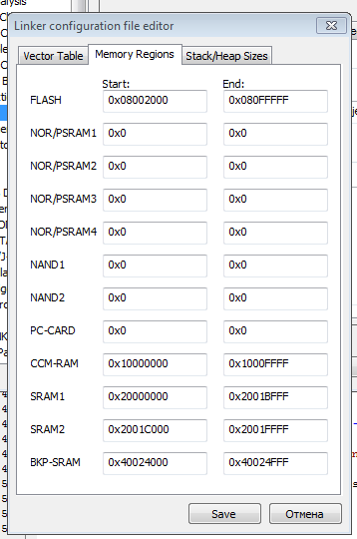
Рисунок 1.5 – Настройка линкера

Это осноаные настроки проекта, остальные настройки можно посомтреть в опциях проекта в прилагаемом исходном коде.

1.2 Описание и преимущества FreeRTOS
Преимуществом применения операционных систем в программе микроконтроллера является упрощение процесса проектирования логики работы ПО. Но и накладывает ограничения и всяческие возможные подводные камни.
Однако процесс разработки ускоряется в несколько раз, а понятность текста исходного кода увеличивается. Применение FreeRTOS является наиболее конкурентоспособным решением в плане использования на STM32F4xx, за счет лицензии бесплатного применения, большой команды поддержки, широкой аудиторией применяющих данную систему и др.
1.2.1 Интеграция операционной системы FreeRTOS
ОС была скачана с сайта производителя, была взята последняя версия FreeRTOS v9.0.0, в проекте рамещены примеры примения и работы с ОС.
Операционная система состоит из нескольких исходных файлов, каждый файл отвечает за свою функцию. Для того, чтобы ОС заработала на нашем микроконтроллере, необходимо добавить файлы портирования (рисунок 1.6).
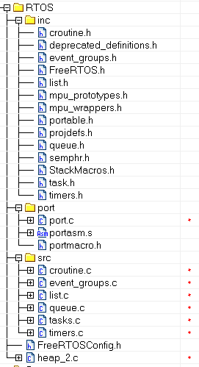
Рисунок 1.6 – структура FreeRTOS в структуре проекта

1.2.2 Настройка операционной системы FreeRTOS
Настройка ОС осуществляется через один заголовочный файл FreeRTOSConfig.h (рисунок 1.7).
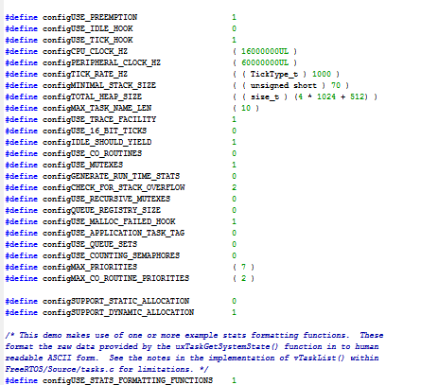
Рисунок 1.7 – часть файла FreeRTOSConfig.h

Параметров довольно много, литературы на данную тему тоже довольно много, данный файл конфигурируется один раз и не требует дальнейшего редактирования.

1.3 Настройка тактирования
Настройка тактирования осуществляется через программу производите контроллера CubeMX (рисунок 7.8)
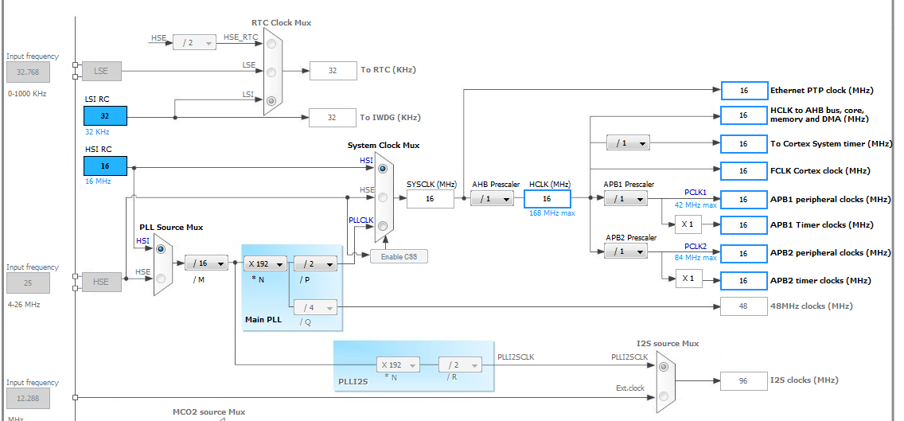
Рисунок 1.9 – настройка тактирования

На выходе получаю конфигурационный файл тактирования: system_stm32f4xx.c. Со следующими параметрами (Рисунок 1.10)
Данную конфигурацию легко исправлть в зависимсти от модификации платы и настройки переферии.
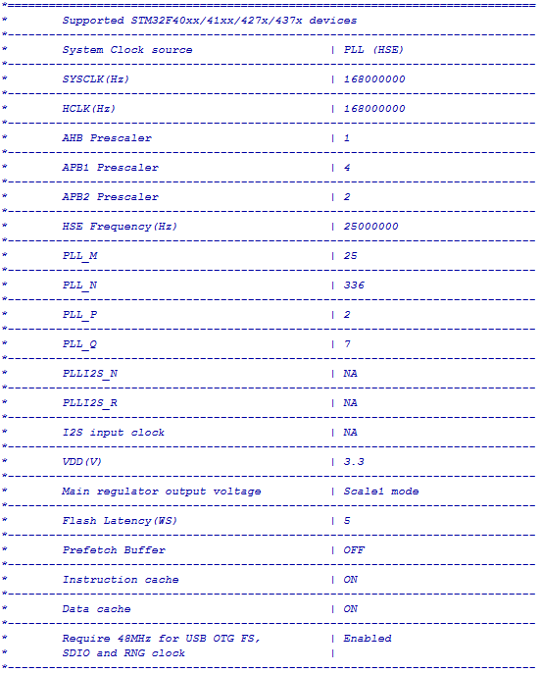
Рисунок 1.10 – параметры тактирвоания

2 Разработка драйверов
После настройки проекта, импорта ОС и настройки тактирования. Необходимо разработать основные драйвера работы с периферией на основе базовых стандартных драйверов.
2.1 Драйвер RTC
Данный драйвер включается все что нужно для работы с календарем и временем на основе часов реального времени контроллера, в нем определены основные структуры календарей и времени, команды периферии (рисунок 2.1).
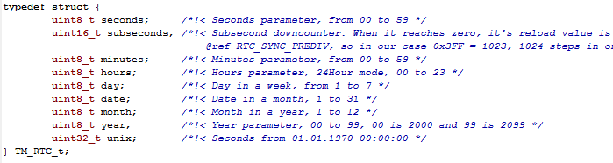
Рисунок 2.1 – структура типа данных работы с RTC

2.2 Драйвер внешней Flash
Для работы с внешней Flash памятью, как правило, выделают отдельную шину SPI. Для настройки шины и портов ввода-вывода GPIO используется функции инициализации внутри данной библиотеки
После инициализации интерфейса память так же настроивается и проверяется ее идентификационный номер, если номера совпадают, то память считается настроенной и связь налаженной.
Флеш память разбита на блоки и сектора. Для записи в память необходимо, чтобы ячейки были стерты заранее, стирание осуществляется поблочно (64Кб) и посекторно (4Кб). Таким образом, чтобы переписать один байт в сеторе его сначала нужно прочитать в оперативную память, затем изменить там же, затем стереть сектор, а далее записать его по старому адресу начала сектора.
Все действия с память осуществляет данный драйвер (рисунок 2.3)
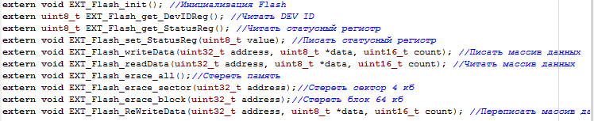
Рисунок 2.2 – функции драйвера

Крме того в заголовочной файле драйвера размещается таблица распределения памяти (рисунок 2.3)
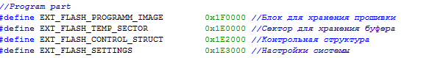
Рисунок 2.3 – распределение памяти

2.3 Драйвер USB OTG
Драйвер работы с USB является универсальным, для того чтобы устройство взаимодействовало с ПК, необходимо настроить его как класс CDC (communication device class). Данный процесс является сложным и не является необходимым, драйвер настроен и готов к работе.
Устройство определяется как виртуальный последовательный порт и взаимодействует с любыми терминалами, а так же легко поддается программированию на верхнем уровне.
Для работы с устройство необходим интерфейс связи, для этого разработан пропреетарный протокол связи, который оправдал себя в процессе работы. С его помощью можно создать набор команд, не включая стандартный для работы с памятью, который позволяет полностью контролировать устройство через интерфейс (рисунок 2.4)
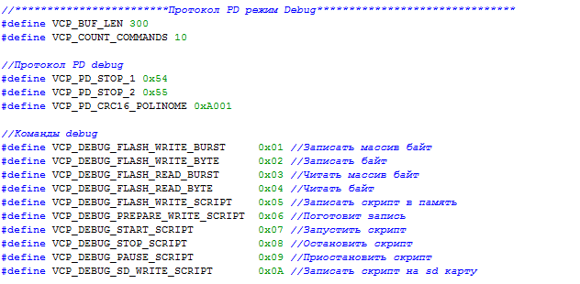
Рисунок 2.4 – пример команд протокола

3 Разработка дополнительных библиотек
Для работы с памятью разработаны и доработаны дополнительные библиотеки. Такие, как DMP (Dinamic Memory Pool) и библиотека FATfs.
3.1 Работа с DMP
Данная библиотека предназначена для распределения памяти в динамическом формате в процессе использования. Она позволяет сократить использования оперативной памяти в рамках жестко определенного объема пула памяти.
Функционал данной библиотеки расширен стандартными функциями подготовки строки для печати парсинга строки.
Распределением памяти занимается операционная система, что позволяет добиться атомарности операция выделения ячеек памяти. (рисунок 3.1).
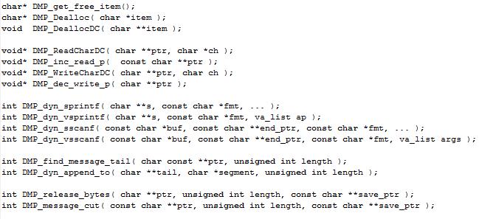
Рисунок 3.1 – Функции DMP

3.2 Работа c FATfs
За основу данной библиотеки был взят готовый исходный, код. Были внесены изменения в инициализацию периферии и работу с интерфейсов SDIO.
Таким образом, драйвер имеет возможность работы с картами памяти с таблицами FAT, а именно редактировать файлы, редактировать их мета данные (рисунок 9/2)
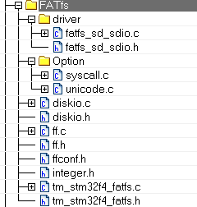
Рисунок 3.2 – структура дравера FATfs
ЗАКЛЮЧЕНИЕ
Согласно плану разработки ПО, были выполнены все пункты в полном объеме. Драйвера и библиотеки работы с периферией испытаны на макетной плате. В дополнении был разработан и протестирован интерфейс взаимодействия USB CDC с ПО компьютера и тестовая программа верхнего уровня на языке Java.
К отчету прилагается исходный код проекта.

